
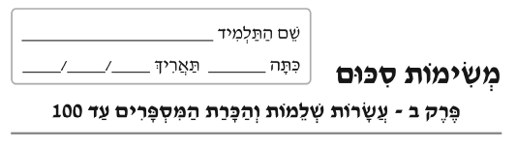
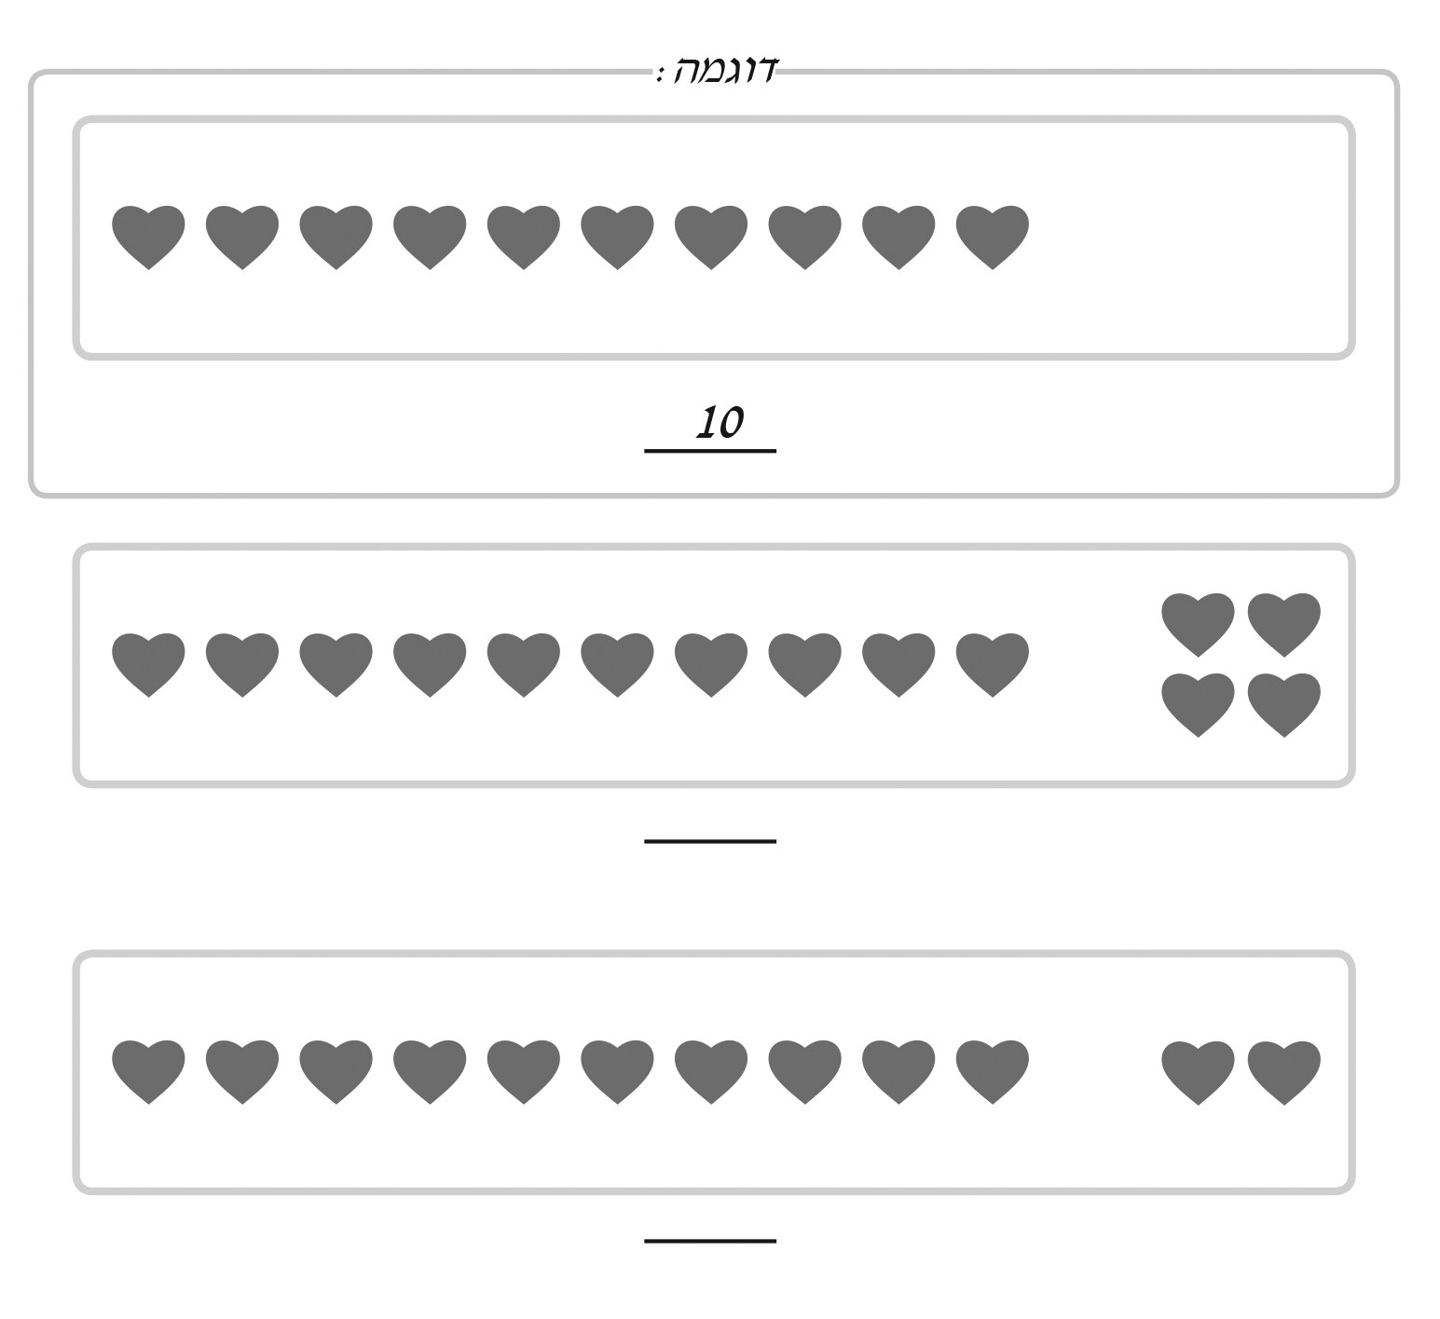
- מִתְחוּ קַו בֵּין הַמִּסְפָּר לְבֵין הַכָּמוּת הַמַּתְאִימָה.
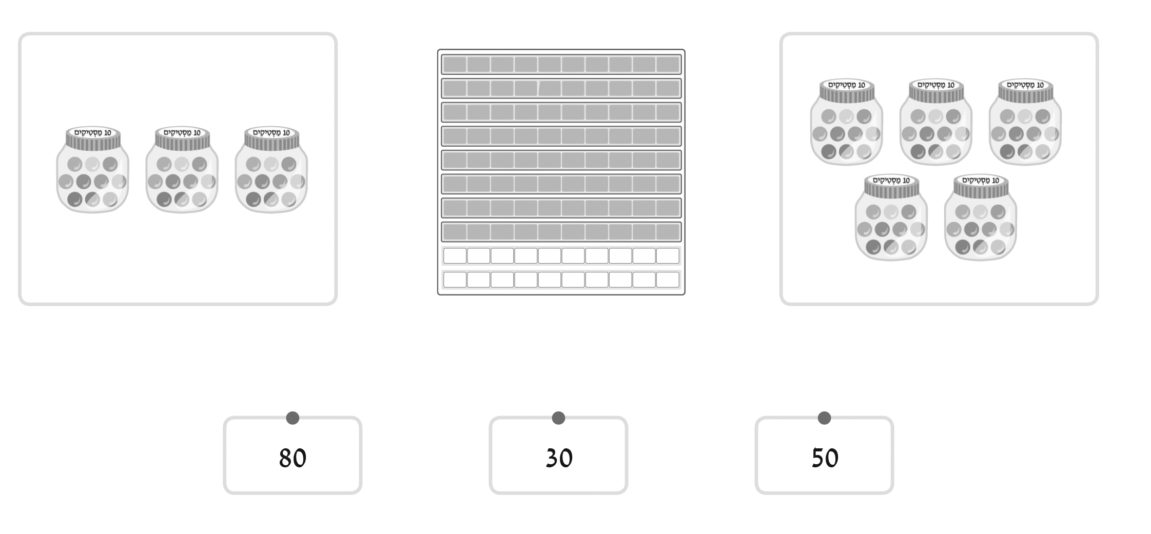

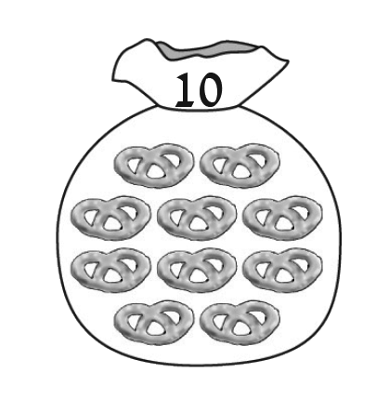

- בַּמַּאֲפִיָה אָרְזוּ 10 כְּעָכִים בְּכָל שַׂקִית.
כִּתְבוּ מִסְפָּרִים מַתְאִימִים.

דָּן קָנָה 3 שַׂקִיוׂת. דָּן קָנָה ____ כְּעָכִים.

מַיָה קַנְתָה 6 שַׂקִיוׂת. מַיָה קַנְתָה ____ כְּעָכִים.


- הַשְׁלִימוּ אֶת סִדְרוׂת הַמִסְפָּרִים בַּעֲשַׂרוׂת שְׁלֵמוׂת.
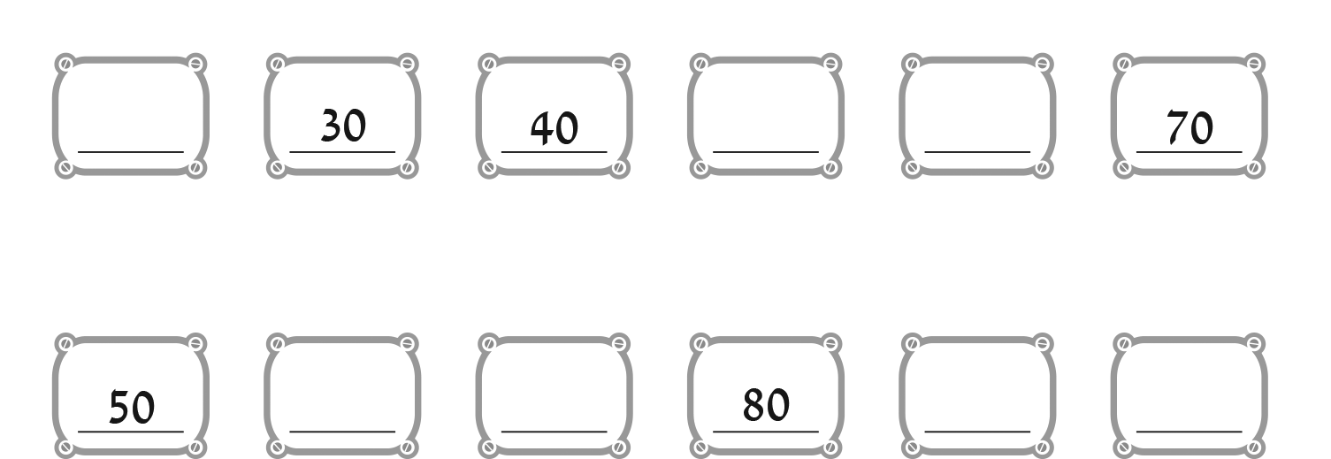
א.

ב.

- סַמְנוּ < , > אוׂ =.
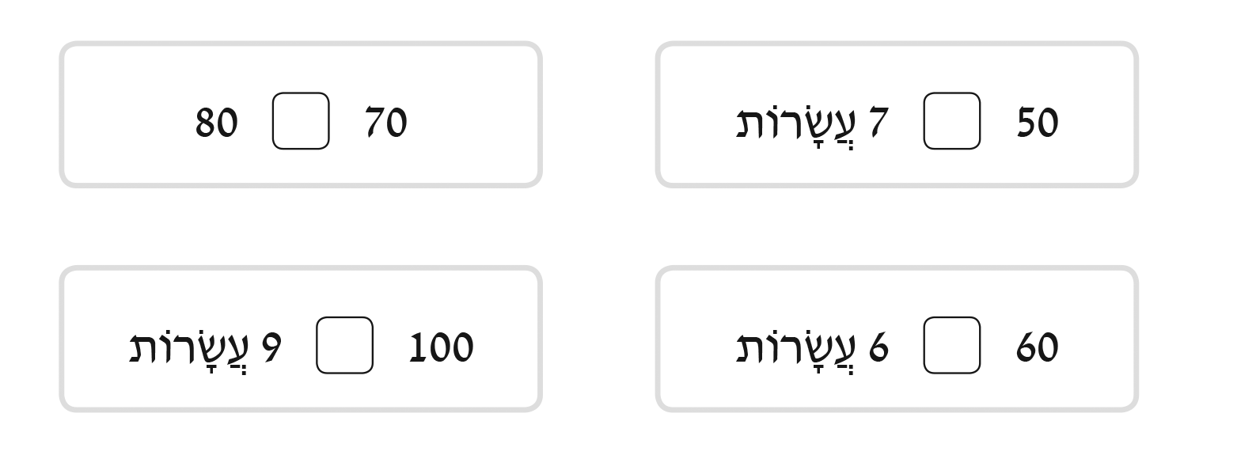

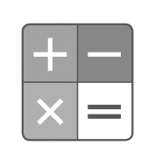
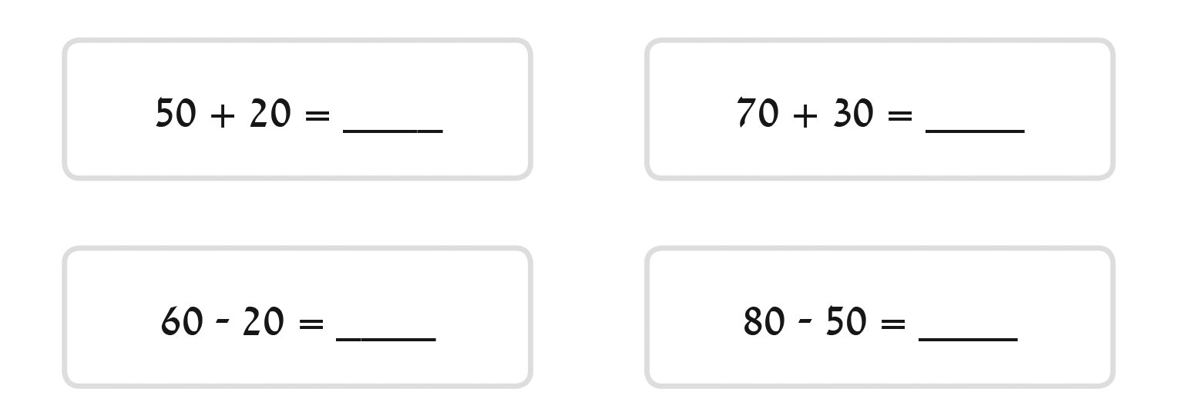
- פִּתְרוּ אֶת הַתַרְגִילִים.

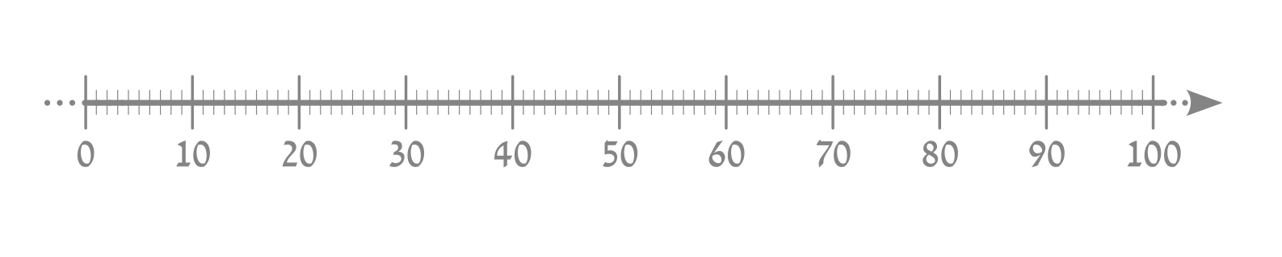
- כִּתְבוּ את הַמִסְפָּרִים הַחֲסֵרִים.
א. 90 = ___ + 40

ב. 30 = ___ – 80
- בְּלִי לִפְתוׂר אֶת הַתַרְגִילִים, סַמְנוּ < , > אוׂ =.
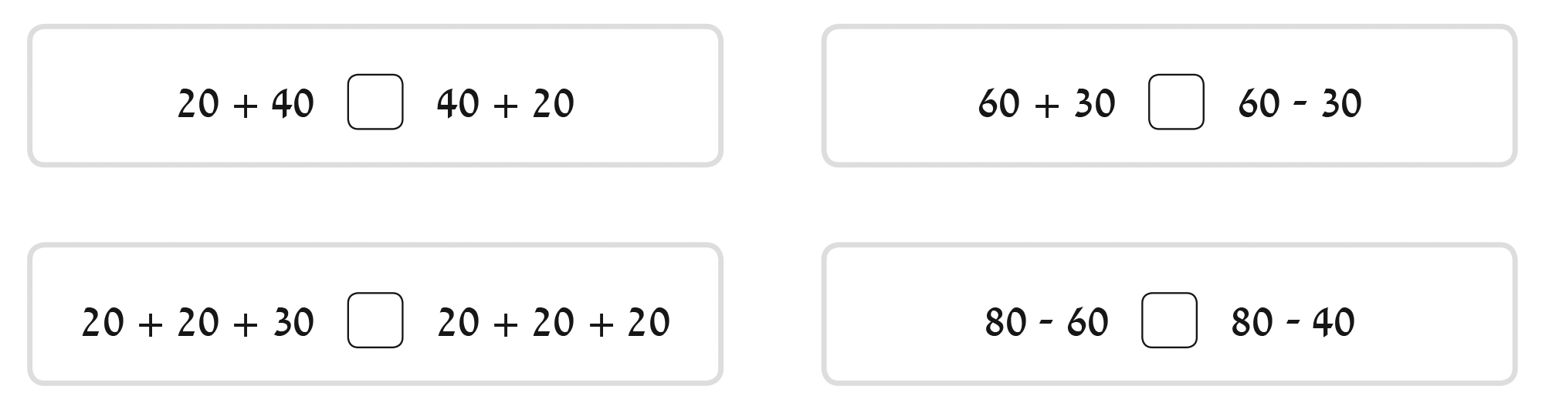

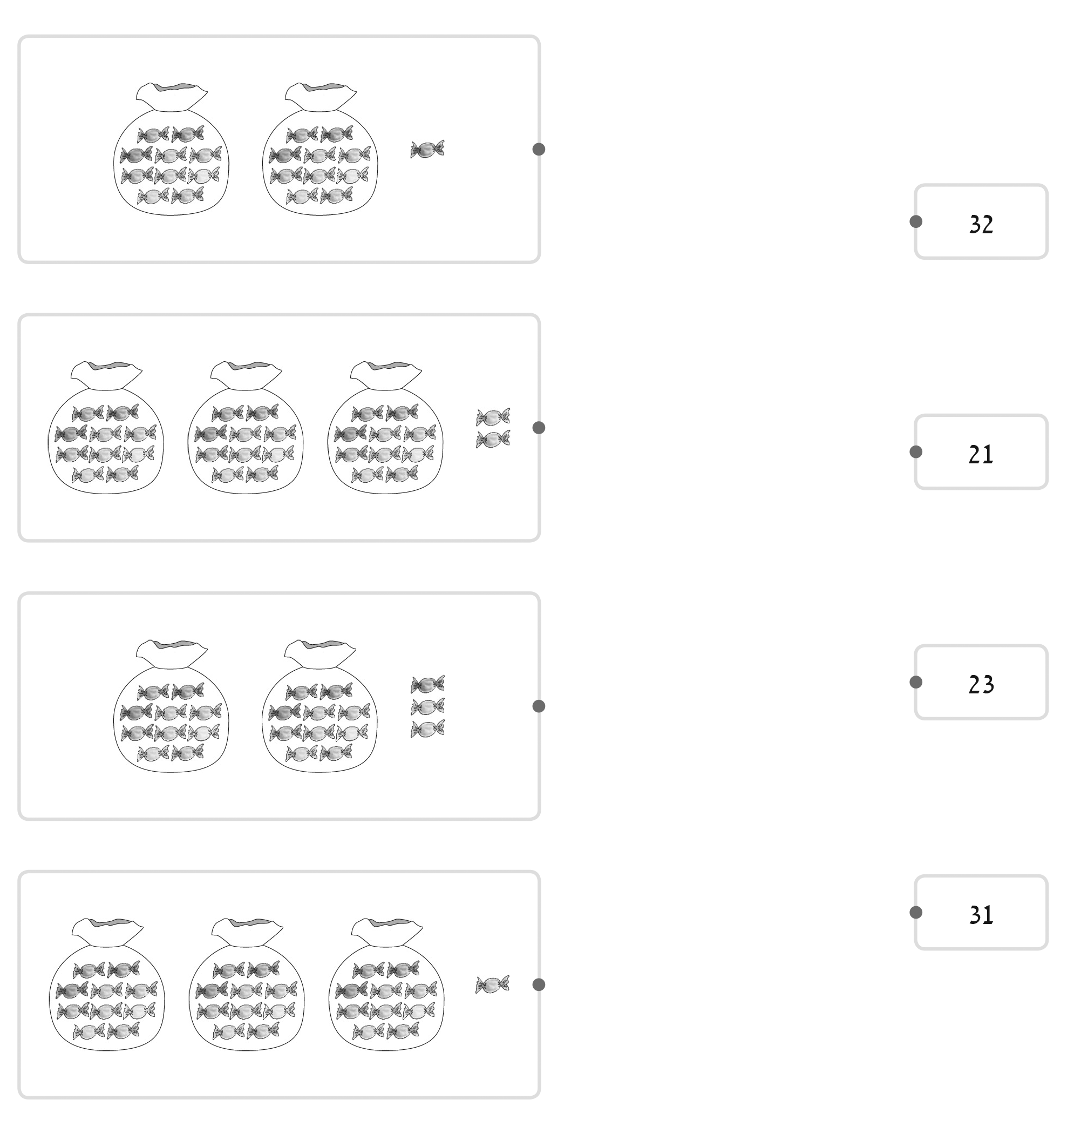
- מִתְחוּ קַו בֵּין הַמִּסְפָּר לְבֵין כַּמּוּת הַסֻכָּרִיוׂת הַמַּתְאִימָה.

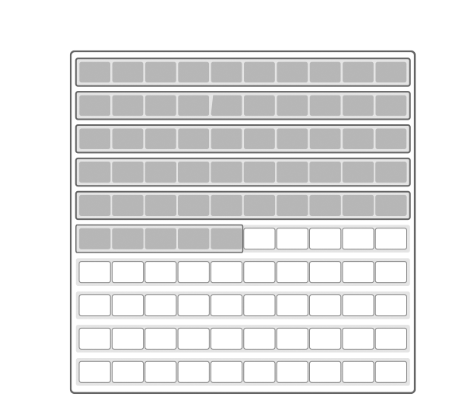
- כִּתְבוּ אֶת הַמִסְפָּרִים הַחֲסֵרִים.

הַמִסְפָּר___ בָּנוּי מֵ-___ עֲשָׂרוֹת הַמִסְפָּר___ בָּנוּי מֵ-___ עֲשָׂרוֹת
וְ-___ יְחִידוׂת וְ-___ יְחִידוׂת
- כִּתְבוּ אֶת הַמִסְפָּרִים הָעוׂקְבִים אוׂ אֶת הַמִסְפָּרִים הַקוׂדְמִים
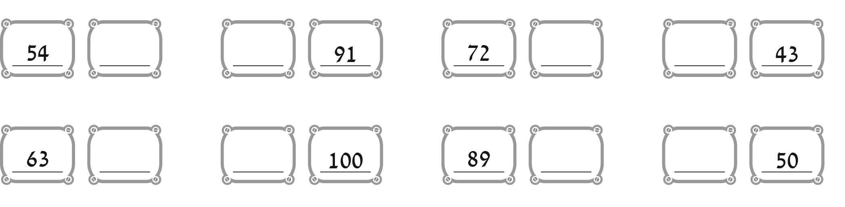

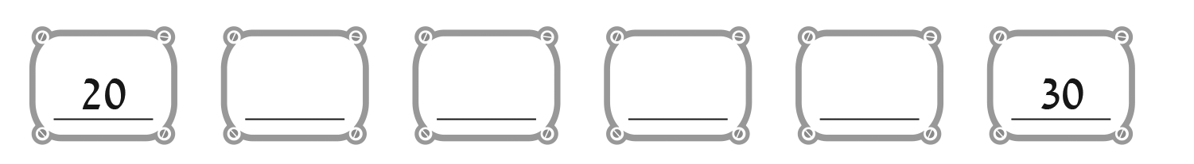
- א. הַשְׁלִימוּ אֶת סִדְרַת הַמִסְפָּרִים בְּדִילוּגִים שֶׁל 2.

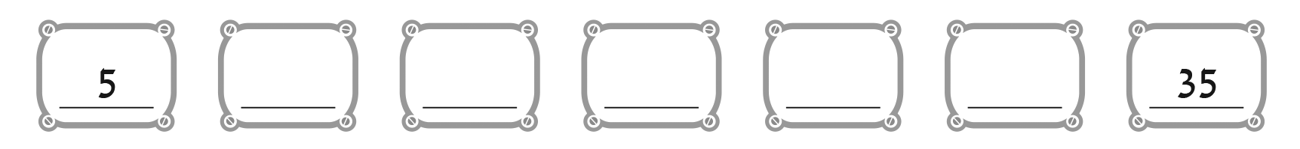
ב. הַשְׁלִימוּ אֶת סִדְרַת הַמִסְפָּרִים בְּדִילוּגִים שֶׁל 5.

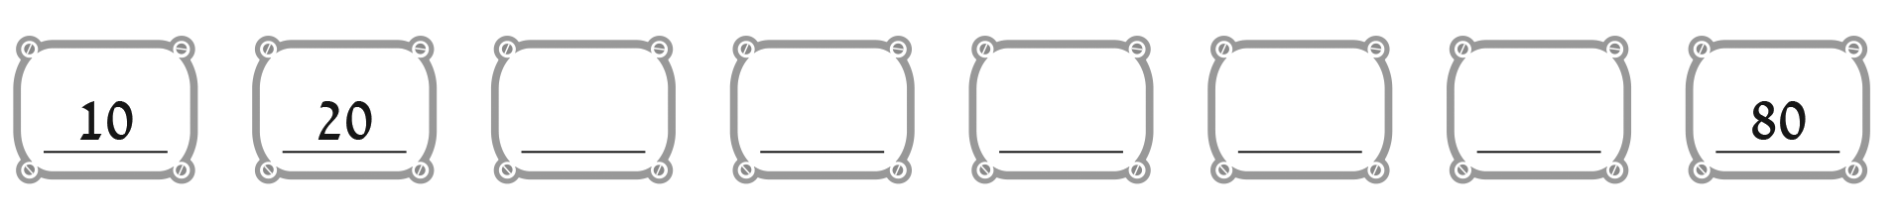
ג. הַשְׁלִימוּ אֶת סִדְרַת הַמִסְפָּרִים בְּדִילוּגִים שֶׁל 10.

- מִתְחוּ קַו בֵּין כָּל אוׂת לָעֵרֶךְ הַמִסְפָּרִי שֶׁלָה.
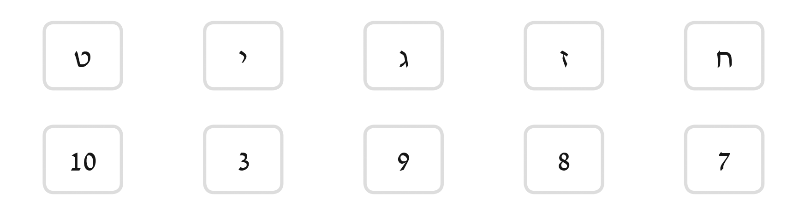
מיפוי למשימות סיכום
לנוחיותכם, טבלת עזר למיפוי מידת השליטה של התלמידים בחמר הנלמד, ממוין על-פי המשימות ודרכי ההוראה.
שימו לב! יש לבדוק באופן אישי כתיבה נכונה של המספרים.


